Main_EX项目如果使用DLL替换，1.0.2020.0210及以上版本里面增加了一个每个相机需要判断是否使用了清晰度调焦算子进行清晰度调节，而不是人为判断，且需要将清晰度保存到基准值。

调用方式如下：

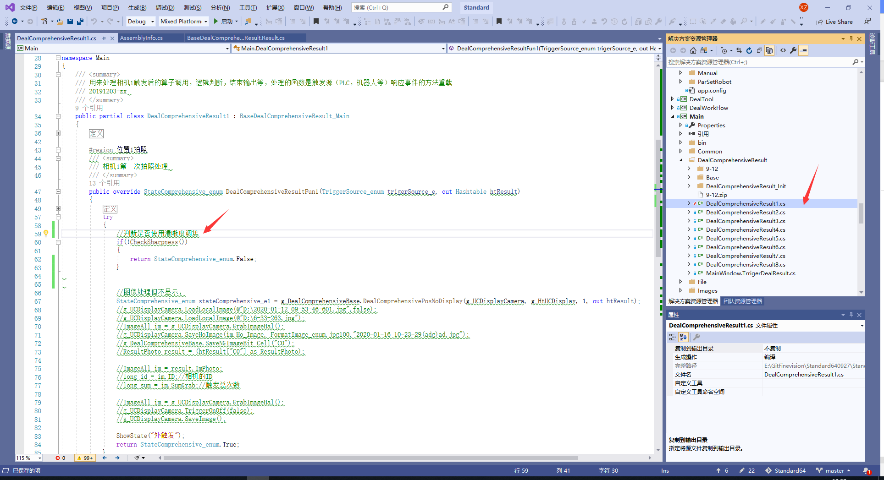

Main_EX代码如下：

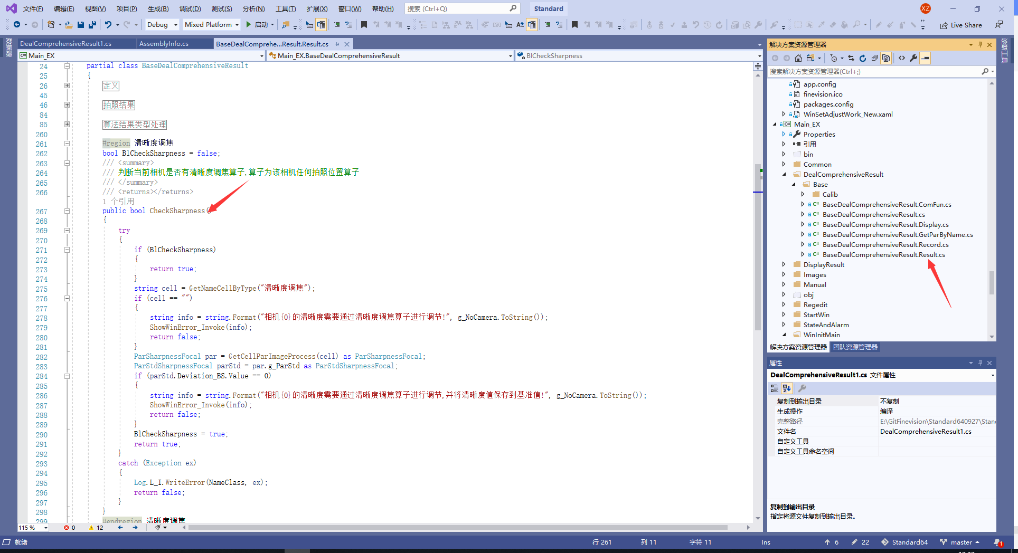

**清晰度调焦算子，自动运行的时候不会运行，**

